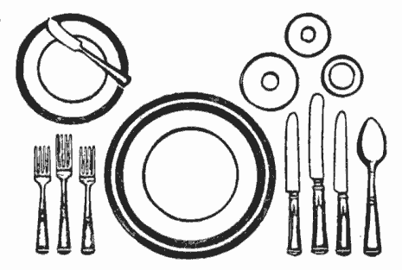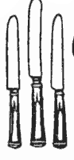Словарик раскраска по теме: «Тасьт¡-пань» («Посуда»)

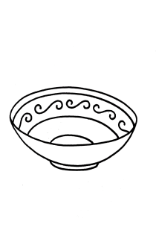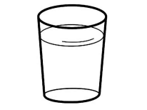

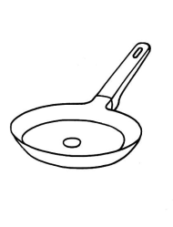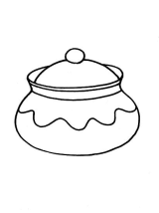**Пань –** ложка **Тасьт¡** - тарелка **Пурт** - нож **Стöкан** - стакан

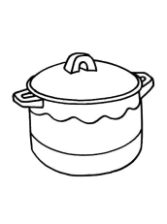

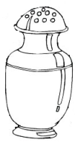 **Сакар доз** – сахарница **Кöструля** – кастрюля **Рач** – сковородка

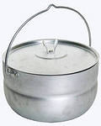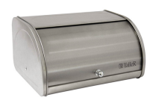

**Сов доз** - солонка **Нянь куд** - хлебница **Пöрт** – котелок